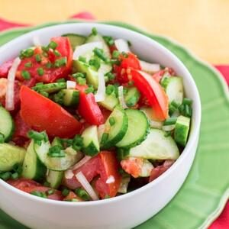Чи знаєте ви, як давно люди їдять салат? А яким він був спочатку? Не знаєте? То давайте прогорнемо кілька сторінок історії кулінарних відкриттів.
Для сучасної людини салат – це страва, що складається або з дрібно порізаних овочів та зелені, або з м'яса, риби, грибів, яєць, фруктів... Сучасна господиня, записуючи рецепти салатів, навіть не уявляє, що колись слово «салат» означало тільки холодну рослинну страву з трав, які до минулого століття називали салатними рослинами.
Салати прийшли в міжнародну кухню зі Стародавнього Риму, і складалися з цибулі, ендивія (цикорію салатного з кучерявим і вузьким листям) та петрушки. Їх приправляли сіллю, перцем та медом. На розкішних бенкетах, які влаштовувалися імператорами та римською знаттю, серед різноманітних страв було заведено подавати і салат.
Темне середньовіччя викреслило з кулінарії десятки чудових рецептів, салати зазнали занепаду. Через антисанітарію, що панувала в містах, використання сирих продуктів вважалося одним із видів самогубства. Хоча деякі джерела кажуть, що «римський» салат готували все одно. І навіть вносилися зміни в рецептуру. Наприклад, до його складу додалися сир, м'ята.
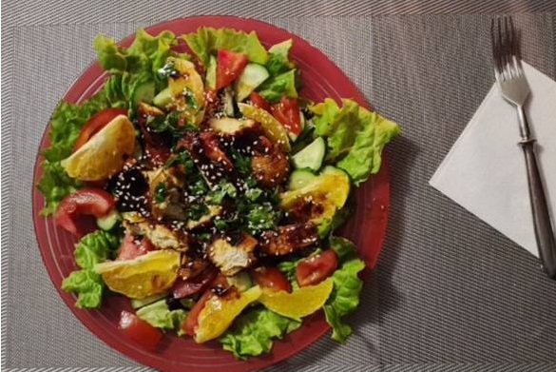Нова історія салату починається в епоху Відродження. Їжа стає витонченою, більш різноманітною, з'являються нові продукти, сорти вин, суворі правила етикету. Салат стає обов'язковим доповненням до урочистого столу. Найактивніше салати робили у Франції: експериментували з овочами і травами, змішували різні сорти листя салату (латука), сиру, додавали свіжі огірки, артишоки і спаржу. XVII століття проходило в експериментах з різноманітними інгредієнтами, і до XVIII століття в салатах стали з'являтися не тільки «наземні» овочі, але і коренеплоди. До ніжних, збалансованих салатів французи підбирали відповідні заправки. У хід йшло вино, вишукані оцти, лимонний сік, майже обов'язковими були оливкова олія та сіль. З'явилося цікаве нововведення – подрібнені запашні трави і прянощі. А королівські кухарі змагалися один з одним, вигадуючи вишукані страви, які містили часом такі екзотичні компоненти, як пелюстки троянд, настурцій та фіалок.
А ви знали, що салат «Цезар» не має нічого спільного зі знаменитим римським імператором? А як з’явився вінегрет? А про який салат кажуть «його готуємо велику миску» ? Чи зможете ви назвати твори, в яких головні персонажі любили готувати і вигадувати цікаві страви? А ви готуєте салатики вдома? Чи є у вас найулюбленіший салат (можете поділитися рецептиками в коментарях)?
А якщо вам буде цікаво дізнатися про салатні інгредієнти та знайти рецепт найсмачнішого салату, то вам – точно до нас, до бібліотеки «Юний читач»!
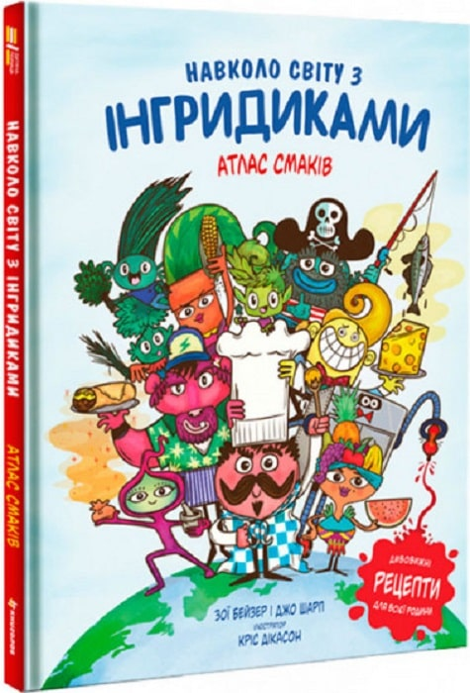Бейзер, Дж. Навколо світу з інгридиками : атлас смаків. – Київ : Книголав, 2018. – 64 с. : іл. – (Дитяча полиця).
Буше, Ф. Книжка, яка нарешті пояснить тобі геть усе про батьків: чому вони змушують тебе їсти овочі й таке інше/ Ф. Буше. – Київ : ВД АРТБУКС, 2019. – 112 с. : іл. – (Читати – класно!).
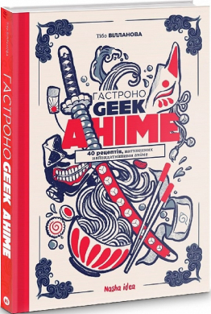Вілланова, Т. Гастроноґік. Аніме : 40рецептів, натхненних найвидатнішими аніме / Т. Вілланова. – Дніпро : Nasha idea, 2023. – 120 с. : іл.
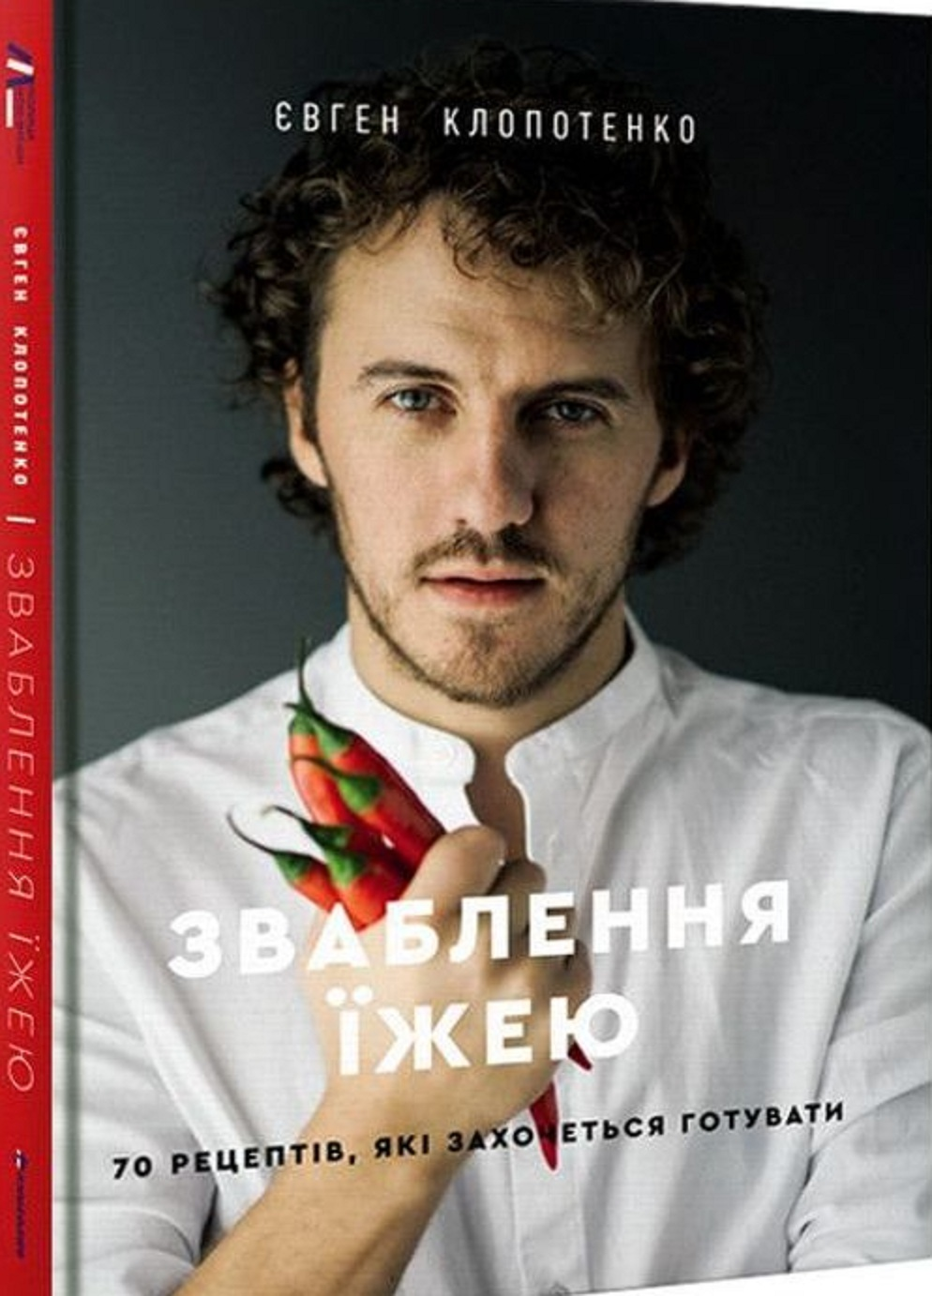Клопотенко, Є. Зваблення їжею з українським смаком / Є. Клопотенко. – Київ : Книголав, 2020. – 176 с. : іл. – (Полиця нон-фікшн).
Клопотенко, Є Зваблення їжею. 70 рецептів, які захочеться готувати / Є. Клопотенко. – Київ : Книголав, 2021. – 192 с. : іл. – (Полиця нон-фікшн).
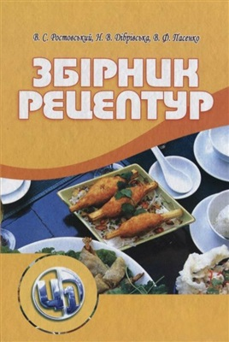Махальська, О. Пікнік / О. Махальська. – Харків : Ранок, 2011. – 128 с. : іл. – (Готуємо для…).
Ростовський, В. Збірник рецептур / В. Ростовський, Н. Дібрівська, В. Пасенко. – Київ : Центр учбової літератури, 2010. – 320 с.
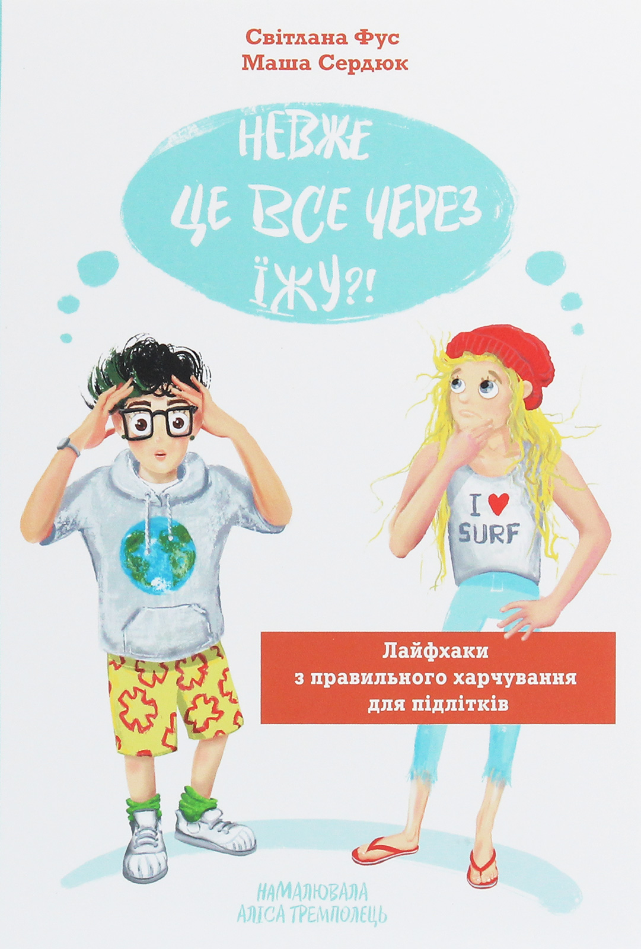Снігур, О. Як упіймати сніданок :коротка історія їжі / О. Снігур. – Київ : Портал, 2024. – 104 с. : іл.
100 фактів про їжу. ‒ Київ : Книголав, 2020. ‒ 128 с. ‒ (Дитяча полиця).
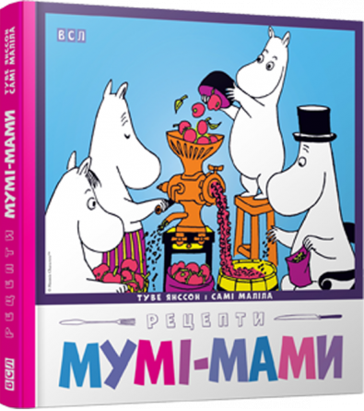Фус, С. Невже це все через їжу? Лайфхаки з правильного харчування / С. Фус. – Харків : Читаріум, 2021. – 72 с. : іл.
Янссон, Т. Рецепти Мумі-мами / Т. Янссон. – Львів: ВД Старого Лева, 2014. – 136 с. : іл.

